Salisburgo/Austria, 7 febbraio 2024
87 milioni di euro: COPA-DATA aumenta il fatturato
La società di software COPA-DATA ha chiuso l'anno finanziario 2023 con un'impressionante crescita delle vendite di circa il 25%. Con temi chiave come la sostenibilità, la produzione modulare e la digitalizzazione, l'azienda si è affermata come partner globale per l'industria manifatturiera.
Rispetto all'anno precedente, COPA-DATA è stata in grado di aumentare di un quarto il fatturato globale del Gruppo, passando da 69,4 milioni di euro (2022) a 87,0 milioni di euro nel 2023. Per Phillip Werr, membro del consiglio di amministrazione, questo successo è il risultato degli sforzi congiunti di tutti i colleghi: "Il nuovo record di vendite ci mostra che sempre più utenti in tutto il mondo si affidano al nostro software. Questo è un grande riconoscimento per tutti i nostri dipendenti, che si impegnano ogni giorno per il successo dei nostri clienti!"
Espansione e crescita del personale
Nel 2023, COPA-DATA ha creato nuovi posti di lavoro e ora impiega più di 400 persone in Austria e nelle sue filiali in tutto il mondo, il che corrisponde a una crescita del dieci percento rispetto all'anno precedente.
300.000 non possono sbagliare
L'impatto che COPA-DATA sta avendo verso un pianeta più sostenibile può essere visto nei guadagni di efficienza dal lato dei clienti. Il risparmio energetico da parte delle grandi aziende, ad esempio, significa un grande risparmio di CO2. In totale, oltre 300.000 installazioni della piattaforma software zenon sono in uso in aziende industriali e nel settore energetico in tutto il mondo. Solo l'anno scorso, COPA-DATA ha venduto più di 30.000 licenze software.

Al fine di rafforzare le proprie competenze nell'area della sostenibilità, nel 2023 COPA-DATA ha ampliato il proprio team di gestione industriale per il settore F&B includendo soluzioni di sostenibilità. Guidato da Emilian Axinia, esperto con oltre 25 anni di esperienza nell'automazione industriale, il team sviluppa soluzioni intersettoriali per supportare le aziende manifatturiere nel loro percorso verso l’obiettivo Net Zero.
COPA-DATA si sta concentrando sulla sostenibilità anche internamente, ad esempio ottimizzando ulteriormente il consumo energetico del suo edificio per uffici presso la sede centrale di Salisburgo, costruito nel 2022, con la sua piattaforma software zenon. Le iniziative di sostenibilità includono anche le filiali globali. Dal 2023, tutte le sedi COPA-DATA in tutto il mondo compensano le emissioni di CO₂. Ciò significa che le emissioni di gas serra sono completamente compensate dal sostegno a progetti ambientali. Questi sforzi sono stati riconosciuti per l'intero Gruppo attraverso la certificazione come partner per la protezione del clima da parte di ClimatePartner.
Partner Associato del World Economic Forum

COPA-DATA è convinta che gli approcci tecnici innovativi siano essenziali per superare le sfide globali e che la transizione energetica avrà successo solo se tutti si uniranno e lavoreranno insieme in tutti i paesi e i settori. In qualità di partner associato, l'azienda ha partecipato per la seconda volta al World Economic Forum (WEF) di Davos per esplorare le possibilità di riduzione delle emissioni di CO2 e aumentare l'efficienza nella produzione e nelle infrastrutture con i massimi rappresentanti delle aziende globali.
Prospettive per le giovani generazioni
Oltre agli aspetti economici e ambientali, sostenibilità significa anche un impegno sociale nei confronti delle generazioni future. In questo contesto, anche la formazione dei giovani dipendenti è un obiettivo di COPA-DATA. Questo è riconosciuto anche al di fuori dell'azienda: la Camera di commercio di Salisburgo ha riconosciuto COPA-DATA come la migliore azienda di formazione nel 2023. Ciò sottolinea i continui sforzi di COPA-DATA non solo per formare specialisti qualificati per il proprio settore, ma anche per contribuire allo sviluppo dell'economia e della comunità regionale.
La prossima generazione si assume le proprie responsabilità

Con l'assunzione da parte dei figli Felix e Lukas, del CEO e fondatore Thomas Punzenberger, dell'azienda di famiglia COPA-DATA, la nuova generazione si è fatta avanti. Lukas Punzenberger, in qualità di Director of Product Management, sta guidando lo sviluppo di zenon e ha presentato le sue visioni per i prossimi anni all'evento annuale zenon rocks. Felix Punzenberger, in qualità di Team Lead, è a capo del team Professional Services, Content & Templates.
Didascalie:
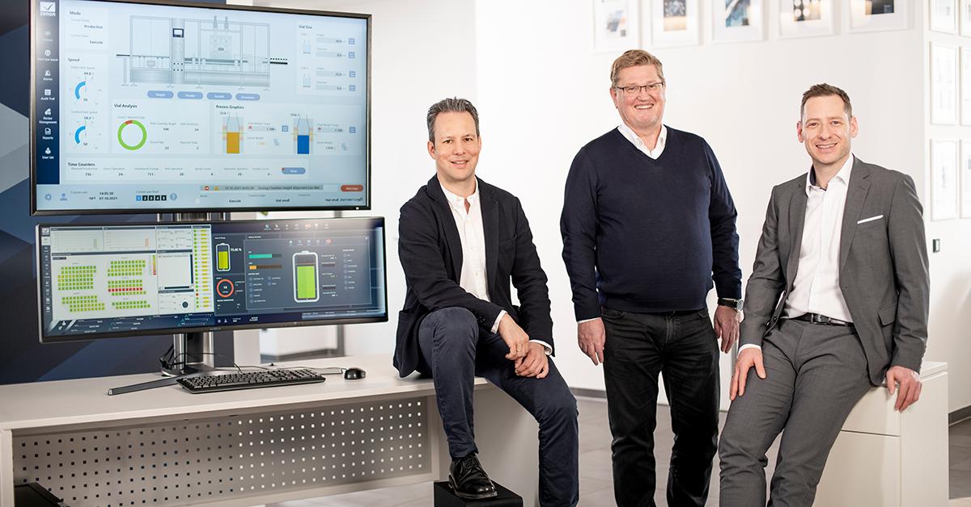
Executive_board_COPA-DATA_HQ_2022.jpg: I membri del consiglio di amministrazione Phillip Werr, il CEO e fondatore Thomas Punzenberger e il CSO Stefan Reuther (da sinistra) sono orgogliosi del successo del bilancio annuale (da sinistra).
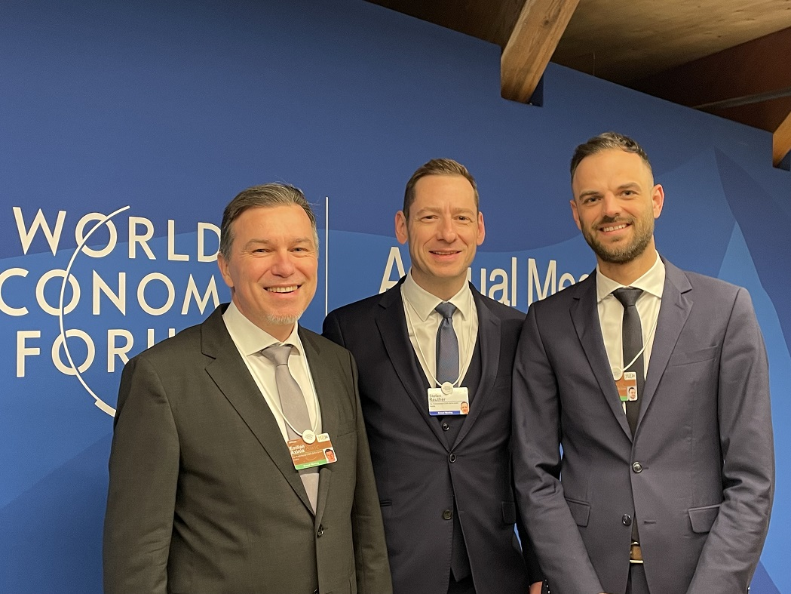
WEF-Davos_COPA-DATA_2024-1.jpg: il responsabile della sostenibilità Emilian Axinia, Stefan Reuther, il membro della direzione e il vicepresidente Global Business Development Christoph Dorigatti al World Economic Forum di Davos (da sinistra).

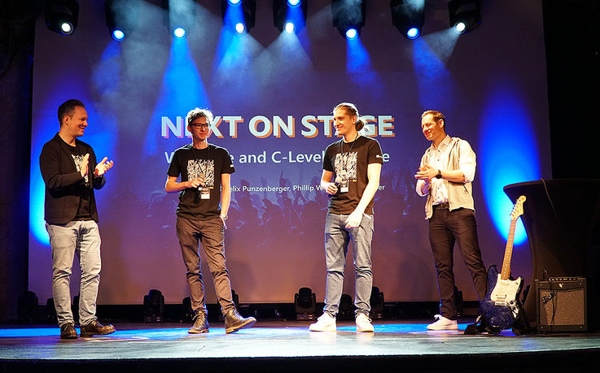
Lukas_Felix_Punzenberger.jpg: Lukas e Felix Punzenberger (al centro) sul palco di zenon rocks insieme a Phillip Werr e Stefan Reuther, membri del comitato esecutivo (da sinistra).

Informazioni su COPA-DATA
COPA-DATA è un produttore di software indipendente specializzato nella digitalizzazione per l'industria manifatturiera e il settore energetico. La sua piattaforma software zenon® consente agli utenti di tutto il mondo di automatizzare, gestire, monitorare, integrare e ottimizzare macchine, impianti, stabilimenti, edifici e reti elettriche. COPA-DATA combina l'esperienza decennale nell'automazione con le potenzialità della trasformazione digitale. In questo modo, l'azienda supporta i propri clienti a raggiungere i loro obiettivi in modo più semplice, veloce ed efficiente.
L'azienda a conduzione familiare è stata fondata da Thomas Punzenberger nel 1987 a Salisburgo, in Austria. Nel 2023, con oltre 400 dipendenti in tutto il mondo, ha generato un fatturato di 87 milioni di euro.
Il tuo contatto:
Noemi Torcasio
Marketing Manager
Tel.: +39 0471 674134
noemi.torcasio@coapdata.it

Ing. Punzenberger COPA-DATA S.r.l.
Via Pillhof, 107
IT-39057 Frangarto (BZ)
www.copadata.com

